Preventie- en Handhavingsplan Alcohol gemeente Bergeijk 2024-2027
De gemeenteraad van Bergeijk,
gezien het voorstel van burgemeester en wethouders d.d. 25 juli 2023,
gezien het advies van de commissie MZ d.d. 05 september 2023,
gelet op artikel 43a van de Alcoholwet
besluit:
Het Preventie- en Handhavingsplan Alcohol gemeente Bergeijk 2024-2027 vast te stellen.
Preventie- en Handhavingsplan Alcohol gemeente Bergeijk 2024-2027
Inleiding
Inleiding
Met dit Preventie- en Handhavingsplan geeft de gemeente invulling aan een belangrijke wettelijke taak (artikel 43a) in de uitvoering van de Alcoholwet (tot 1 juli 2021 de Drank- en Horecawet, DHW). De Alcoholwet is een bijzondere wet die de verstrekking van alcoholhoudende dranken regelt en onze jeugd beschermt tegen de negatieve effecten van alcohol op gezondheid en veiligheid. Een van de verplichtingen die de wet oplegt is het opstellen van een Preventie- en Handhavingsplan, met name gericht op jongeren. In het plan moeten de doelstellingen, de activiteiten op het gebied van preventie en handhaving en te behalen resultaten neergelegd worden. In ons Preventie- en Handhavingsplan ligt de focus op het voorkomen van gebruik en problematisch gebruik onder jongeren (tot 18 jaar) en jongvolwassenen (18-25 jaar).
Nationaal Preventieakkoord Alcohol
In het Preventie- en Handhavingsplan sluit de gemeente zoveel als mogelijk aan op de doelstellingen van het Nationaal Preventieakkoord. In dit akkoord, dat in 2018 door meer dan 70 partijen is afgesloten, is preventie van problematisch 1 alcoholgebruik een van de drie speerpunten, naast preventie van roken en overgewicht. Een veelheid aan organisaties en maatschappelijke partners waaronder bedrijfsleven, sportorganisaties en onderwijsinstellingen verbond zich met het akkoord aan het terugdringen van problematisch alcoholgebruik in 2040.
Voor jongeren onder de 18 jaar zijn specifieke doelstellingen opgenomen. Zo moet het aantal 12- tot 16-jarigen dat ooit gedronken heeft afnemen van 45% naar 25% in 2040 (Nationaal Preventieakkoord, 2020). Uiteindelijk is het doel om te komen tot 0% alcoholgebruik onder de 18 jaar en een naleving van de leeftijdsgrens door verstrekkers van 100%. De gemeente levert met haar maatschappelijke partners en inwoners graag haar bijdrage aan het realiseren van deze doelstellingen.
De Alcoholwet beperkt beschikbaarheid en regelt een verantwoorde verstrekking
Het beperken van de beschikbaarheid van alcohol is één van de meest effectieve maatregelen om alcoholgebruik te verminderen en de daaraan gerelateerde schade te voorkomen (Babor e.a., 2010; Burton e.a., 2017). De Alcoholwet is een wet die de verstrekking van alcoholhoudende dranken en daarmee de beschikbaarheid van alcohol reguleert. Daarnaast richt de Alcoholwet zich op verantwoorde verstrekking.
De Alcoholwet heeft als doel om schadelijke gevolgen van alcoholgebruik tegen te gaan en alcohol gerelateerde overlast terug te dringen. De wet valt onder de verantwoordelijkheid van het ministerie van Volksgezondheid, Welzijn en Sport (VWS) en is daarmee primair een gezondheidswet. Het toezicht
op de naleving van de Alcoholwet is sinds 2013 decentraal belegd en daarmee de verantwoordelijkheid van de gemeente.
Samenwerken aan Preventie- en Handhavingsplan
Dit Preventie- en Handhavingsplan is tot stand gekomen in samenwerking met verschillende partners binnen de domeinen gezondheid en veiligheid: GGD, verslavingspreventie en politie. Bij de uitvoering zijn ook onderwijs, jongerenwerk, sportorganisaties en horecaondernemers betrokken. De gemeente heeft een coördinerende en deels uitvoerende rol.

Aansluiting op andere beleidsterreinen
Dit Preventie- en Handhavingsplan staat niet op zichzelf. Het sluit aan op landelijk beleid zoals neergelegd in het Nationaal Preventieakkoord en het raakt aan verschillende andere gemeentelijke taken en beleidsterreinen. Zowel in de beleidsvorming als in de uitvoering wordt daarom afstemming gezocht met onder meer het Kempisch sport- en beweegakkoord, horeca- en evenementenbeleid, het lokaal gezondheidsbeleid 2021-2025 en het Kempisch Preventieakkoord. Waar in het Preventie- en Handhavingsplan de focus ligt op het voorkomen van gebruik en van problematisch gebruik onder jongeren jongvolwassenen, richt het lokaal gezondheidsbeleid zich ook op oudere doelgroepen en op het signaleren en vroegtijdig interveniëren bij problematisch gebruik.
De gemeente Bergeijk is samen met Bladel, Eersel en Reusel-de Mierden al enige tijd bezig met het programma #Kempenbranie. #Kempenbranie is de Kempische werknaam voor de Nederlandse aanpak ‘Opgroeien in een Kansrijke Omgeving’ (OKO) gebaseerd op de werkwijze van het IJslands Preventiemodel. Het doel is om middelengebruik bij jongeren te voorkomen aan de hand van acties, interventies en maatregelen op drie domeinen: mentaal welbevinden, ouderbetrokkenheid en vrijetijdsbesteding. Op deze manier werken we systematisch toe aan een goede voedingsbodem voor jongeren om gezonde leefstijlkeuzes te maken.
Bergeijkse jongerenwerkers, welke partner zijn van Kempenbranie, zetten zich samen met de dorpsondersteuners actief in om middelengebruik onder Bergeijkse jongeren zoveel mogelijk te voorkomen. Zo worden er bijvoorbeeld signaleringsworkshops bij verenigingen gegeven om aandacht te creëren voor het signaleren van en verantwoord omgaan met (overmatig) middelengebruik. Ook worden er door deze jeugdcoaches weerbaarheidstrainingen gegeven op basisscholen om jongeren te leren omgaan met weerstand, maar ook om hen bewuster te maken van en weerbaarder tegen middelengebruik. Bergeijkse dorpsondersteuners zijn daarnaast nauw betrokken bij diverse jongerencollectieven in de dorpskernen, waardoor een veilige omgeving wordt gecreëerd voor jongeren en de lijntjes in geval van problemen kort zijn.
Begin van 2023 is een Gezond en Actief Leven Akkoord (GALA) ondertekend door de Vereniging van Nederlandse Gemeenten (VNG), het ministerie van Volksgezondheid, Welzijn en Sport (VWS), Zorgverzekeraars Nederland en de GGD GHOR. Dit domein overstijgende akkoord heeft ook aandacht voor de preventieve aanpak van alcoholproblematiek in navolging op het Nationaal Preventieakkoord. In 2023 komt onze gemeente met een breed plan van aanpak om ook lokaal en regionaal vorm te geven aan een integraal gezondheidsplan in lijn met het GALA. We integreren hierin de uitgangspunten van het lokaal gezondheidsbeleid en bouwen voort op het Kempisch Preventieakkoord. #Kempenbranie krijgt samen met vroegsignalering van alcoholproblematiek een plek in dit plan van aanpak.

1 Probleemanalyse
Probleemanalyse
Dit hoofdstuk beschrijft de stand van zaken met betrekking tot alcoholgebruik onder jongeren en jongvolwassenen. Werken op basis van (cijfermatige) data over gebruik en naleving van de wet- en regelgeving zorgt ervoor dat mensen en middelen doelmatig ingezet kunnen worden.
In paragraaf 1.1 t/m 1.3 staat de belangrijkste informatie over gebruik van alcohol door jongeren (scholieren) en jongvolwassenen. In paragraaf 1.4 wordt de rol van ouders besproken. Paragraaf 1.5 bevat informatie over de naleving van de alcoholwetgeving door verstrekkers van alcohol. Vanuit GGD Brabant-Zuidoost zijn cijfers aangeleverd die deze informatie ondersteunen. De volledige cijfers zijn opgenomen in bijlage 3. Paragraaf 1.6 geeft inzicht in informatie van samenwerkingspartners, namelijk: registraties door stakeholders, ervaringen van samenwerkingspartners en resultaten die bereikt zijn met het voorgaande Preventie- en Handhavingsplan over de periode 2018-2022. Tot slot, volgt een samenvatting op basis waarvan de prioriteiten voor de komende periode zijn vastgesteld.
1.1 De Schadelijkheid van alcohol
Het is niet zonder reden dat de gemeente haar jeugdige inwoners wil beschermen tegen de schadelijke gevolgen van alcohol. Er is steeds meer kennis over deze schadelijkheid. Deze kennis is nog niet bij iedereen goed bekend (Schouten e.a., 2020). Alcoholgebruik gaat gepaard met tal van fysieke, mentale en maatschappelijke problemen (Expertisecentrum Alcohol, 2020). De mate van schade is grotendeels dosisgerelateerd: hoe meer alcohol, hoe meer schade. Er is eigenlijk geen veilige ondergrens. Licht en matig alcoholgebruik worden al in verband gebracht met onder meer hartritmestoornissen en diverse soorten kanker. Zwaar drinken is gerelateerd aan een hoger risico op acute schade door alcohol, zoals alcoholvergiftiging en verkeersongevallen, en geeft een verhoogde kans op hersenschade. Overmatig drinken brengt bovendien een grotere kans op verslaving en op schade aan de organen met zich mee. Naast lichamelijk gevolgen heeft alcoholgebruik invloed op het psychisch functioneren. Depressie, angstklachten en suïcide zijn gerelateerd aan regelmatig dronken zijn en/of aan problematisch alcoholgebruik. Huiselijk geweld, agressie, uitgaansgeweld en vandalisme worden vaak onder invloed van alcohol gepleegd. In gezinnen waar alcoholgebruik door de ouders problematisch is, worden de problemen vaak van generatie op generatie doorgegeven.
Voor jongeren zijn de risico’s van alcoholgebruik groter dan voor volwassenen (Expertisecentrum Alcohol, 2020). Niet alleen zijn de acute gevolgen voor hen vaak ernstiger – zij raken bijvoorbeeld eerder bewusteloos en kunnen onder invloed over hun seksuele grenzen gaan – maar ook heeft drinken op jonge leeftijd gevolgen voor de lange termijn. Denk aan verstoring van de hersenontwikkeling (die tot het 24e jaar doorloopt) en een grotere kans op verslavingsproblemen. Agressief, asociaal en delinquent gedrag komt bovendien vaker voor bij jongeren die drinken dan bij hun niet drinkende leeftijdgenoten. Bij jongvolwassenen kunnen (de gevolgen van) alcoholgebruik verder leiden tot langduriger verzuim, studievertraging, afname van de studieprestaties en studie-uitval.
1.2 Alcoholgebruik onder scholieren
Landelijk
In de groep 12- tot en met 16-jarigen was tussen 2003 en 2015 een afname zichtbaar in het alcoholgebruik: van ongeveer 70% naar 25%. Echter, vanaf 2015 is deze afname gestagneerd. In zowel 2015, 2017 als 2019 bleef ongeveer een kwart (25%) van de 12- tot en met 16-jarige scholieren maandelijks alcohol drinken.
Ook bingedrinken en dronkenschap zijn sinds 2015 niet verder afgenomen (Rombouts e.a., 2020). Van de scholieren die in de maand voorafgaand aan het onderzoek dronken, heeft bijna drie op de vier bij één gelegenheid vijf of meer glazen alcohol gedronken. Ook het bingedrinken is sterk toegenomen bij jongeren tussen de 13 en 14 jaar, namelijk van 4,6% bij de 13-jarigen naar 18% bij de 14-jarigen. Onder de 16-jarigen drinkt één op de vijf (19%) 5-10 glazen alcohol in het weekend.
Jongens en scholieren van het vmbo-b en vmbo-t drinken vaker dan hun leeftijdgenoten (Rombouts e.a., 2020). Binnen het speciaal onderwijs is het alcoholgebruik onder leerlingen van cluster 4 scholen (gedrags- of ontwikkelingsstoornissen en psychiatrische problemen) vergelijkbaar met VMBO-b, in cluster 3 (LVB) ligt het alcoholgebruik lager dan in het reguliere onderwijs (Rombouts e.a., 2020). Sommige groepen jongeren (en jongvolwassenen) zijn extra kwetsbaar en lopen daardoor een groter risico op problematisch alcoholgebruik. Het gaat bijvoorbeeld om kinderen van ouders met een verslaving of psychische problematiek en kinderen met een licht verstandelijke beperking (Expertisecentrum Alcohol, 2020).
Lokaal
Het alcoholgebruik onder jongeren in onze gemeente wordt gemeten aan de hand van de vierjaarlijks GGD Gezondheidsmonitor Jeugd. De monitor geeft inzicht in onder meer leeftijd, schooltype, frequentie van gebruik, dronkenschap, wijze van verkrijgen van alcohol en de rol van ouders. Uit de laatste GGD monitor (2019-2020) bleek onder andere het volgende:
- In vergelijking met de andere Kempengemeenten hebben Bergeijkse scholieren het vaakst ooit of in de afgelopen vier weken alcohol gedronken.
- De leeftijdscategorie waarop het grootste percentage (31%) het eerste glas alcohol drinkt is 14-15 jaar. Dus ruim voor de leeftijdsgrens van 18 jaar.
- In vergelijking met de andere Kempengemeenten hebben de recente drinkers van 12 tot 17 jaar in Bergeijk een kleinere hoeveelheid alcohol gedronken in de afgelopen vier weken. 68% heeft bij ten minste één gelegenheid 5 glazen of meer gedronken en 53% is dronken of aangeschoten geweest. Voor Eersel was dat bijvoorbeeld 84% respectievelijk 58%.
Voor uitgebreide cijfers uit de GGD monitor en de vergelijking met de andere Kempengemeenten, zie bijlage 3.
Tweejaarlijks wordt een OKO-monitor gehouden voor #Kempenbranie onder 2e en 4e klassen op het Rythovius en Pius X college. In 2022 is deze uitgevoerd door GGD Brabant-Zuidoost en heeft o.a. de volgende informatie opgeleverd:
- Uit de OKO-monitor komt naar voren dat het eerste glas alcohol op een leeftijd van 13,3 jaar gedronken wordt.
- Uit de OKO-monitor komt tevens naar voren dat 34% van de scholieren aangeeft dat hun vrienden alcohol drinken. 20% geeft aan dat hun vrienden de afgelopen maand aangeschoten of dronken zijn geweest.
Zie bijlage 3 voor uitgebreide cijfers van deze OKO-monitor.
In 2021-2022 is in het kader van Corona de extra Corona Gezondheidsmonitor Jeugd uitgevoerd. De vragen over alcoholgebruik onder scholieren kwamen daar ook deels in terug, maar zijn niet op gemeenteniveau gemeten. In bijlage 3 zijn deze cijfers terug te vinden. Deze cijfers duiden we hier niet, omdat ze ons weinig extra informatie opleveren.
1.3 Alcoholgebruik onder jongvolwassenen
Landelijk
Er zijn verschillende onderzoeken die informatie geven over het drinkgedrag van jongvolwassenen of van subgroepen daarbinnen:
- Gekeken naar de totale volwassen bevolking valt op dat schadelijk gebruik van alcohol het meest voorkomt in de leeftijdsgroep 20-29 jaar (NDM, 2022; peiljaar 2020).
- De meerderheid van de mbo- en hbo-studenten drinkt en ruim 70% doet dat regelmatig (van Dorsselaer e.a., 2020). Van degenen die drinken, drinkt 19% gemiddeld meer dan 10 glazen alcohol op een weekenddag. De 17-jarigen op het mbo drinken meer dan hun leeftijdgenoten op het hbo of voortgezet onderwijs.
- Jongvolwassenen die regelmatig uitgaan drinken op een uitgaansavond ruim 12 glazen, terwijl zij op andere dagen dat zij alcohol drinken zo’n drie glazen consumeren (Monshouwer e.a., 2021).
- Een kwalitatief onderzoek onder plattelandsjongeren geeft inzicht in hun kennis, houding en gedrag met betrekking tot alcohol (Paternotte & Prooij, 2019). Hoewel de jongeren overmatig lijken te drinken, zien zij dit zelf niet als een probleem. Zij hebben een positieve houding ten opzichte van alcohol mede omdat drinken in hun omgeving als normaal wordt gezien. Hun kennis over de schadelijkheid van alcohol is beperkt.
Lokaal
In 2022-2023 is in het kader van Corona de extra Corona Gezondheidsmonitor jongvolwassen uitgevoerd. Hierbij is het alcoholgebruik onder jongvolwassen (16- tot 25-jarigen) in de regio Zuidoost-Brabant gemeten (niet op gemeenteniveau). Uit deze monitor bleek onder andere het volgende:
- 78% van de jongvolwassenen heeft de laatste vier weken alcohol gedronken.
- 22% is een zware drinker. Dat wil zeggen voor mannen één keer per week zes glazen op meer per dag, voor vrouwen één keer per week vier glazen of meer per dag.
- 39% van de jongvolwassen geven aan dat hun vrienden het normaal vinden om tien glazen op één dag te drinken.
De complete cijfers van de extra Corona Gezondheidsmonitor zijn in bijlage 3 terug te vinden.
1.4 Ouders
Landelijk
Ouders zijn soms nog toegeeflijk met betrekking tot alcoholgebruik door hun kinderen. Zo krijgt een kwart van de 12- tot 16-jarige scholieren die wel eens drinken, alcohol van hun ouders (Rombouts e.a., 2020). Dat aantal is sinds 2016 niet meer gedaald, maar er zijn steeds meer ouders die hun rol oppakken. Driekwart van de ouders heeft in 2015 expliciet als regel dat hun minderjarige kind niet mag drinken. In 2007 was dat nog 50% (van Dorsselaer e.a., 2016). Ouders die zelf veel drinken, zijn toleranter ten aanzien van alcoholgebruik bij hun kinderen. Hoewel de invloed van peers (leeftijdgenoten, vrienden) op het gedrag toeneemt met de leeftijd, blijven ouders invloed houden op het drinkgedrag van hun opgroeiende kind bijvoorbeeld via hun houding ten opzichte van alcohol of door de afspraken die zij met hun kind maken (Engels e.a., 2013).
Lokaal
In de vierjaarlijks GGD Gezondheidsmonitor Jeugd (2019-2020) worden ook ouders van kinderen in de leeftijdscategorie 12-18 jaar bevraagd over alcoholgebruik bij hun kinderen. Uit deze GGD-monitor bleek onder andere het volgende:
- Wanneer jongeren alcohol drinken, doen ze dit het meest thuis of bij anderen thuis.
- Het overgrote deel van de Bergeijkse ouders verbieden alcohol (26%) of hebben regels over alcohol, maar geen verbod (63%).
- 61% van de Bergeijkse ouders keurt alcoholgebruik goed.
In de vierjaarlijks GGD Gezondheidsmonitor Kind (2021-2022) zijn ook ouders van kinderen in de leeftijdscategorie 4-11 jaar gevraagd naar hun mening over later alcoholgebruik door hun kinderen. Dit Preventie- en Handhavingsplan Alcohol richt zich niet op kinderen in deze leeftijdscategorie, maar desondanks komt de attitude van ouders in deze gegevens goed naar voren:
- 24% van de Bergeijkse ouders vindt een eerste slokje alcohol verantwoord voor kinderen van 15 jaar of jonger. Voor de leeftijd 16-17 jaar is dat percentage 56%.
- 55% van de Bergeijkse ouders vindt het verantwoord dat een 16/17 jarige een eerste glas alcohol drinkt. 7% vindt dat verantwoord voor kinderen van 15 jaar of jonger.
- 35% van de Bergeijkse ouders is het helemaal eens met de stelling: ‘Als ouder kun je voorkomen dat je kind veel alcohol gaat drinken.’
In bijlage 3 kunt u de volledige cijfers terugvinden van de GGD Gezondheidsmonitor Kind (2021-2022) en een vergelijking met de gemeenten Bladel, Reusel-De Mierden, Eersel en Oirschot.
1.5 Naleving
Nalevingsonderzoek leeftijdsgrens
Met nalevingsonderzoek wordt onderzocht in hoeverre de leeftijdsgrens voor alcohol wordt nageleefd door de verschillende alcoholverstrekkers.
Landelijk
Als minderjarigen aan drank willen komen is dat nog steeds gemakkelijk in Nederland. Tussen 2018 (37,7%) en 2020 (37,9%) is de totale naleving van de leeftijdsgrens bij alcoholverkoop niet veranderd (Bureau Objectief, 2020). Bij de afzonderlijke verkooppunten zijn wel veranderingen te zien, soms ten goede zoals bij cafetaria’s, horecagelegenheden en webshops. Bij supermarkten en slijterijen is de naleving echter gedaald.

Naleving leeftijdsgrens door verkooppunten in %
 | 2018 | 2020
Supermarkten | 68,9 | 58,1
Slijterijen | 73,3 | 66,3
Avondwinkels | 34,7 | 41,0
Cafetaria’s | 20,7 | 29,8
Horecagelegenheden | 17,5 | 29,0
Sportkantines | 20,2 | 23,9
Thuisbezorgkanalen | 9,5 | 12,4
Webshops | 2,2 | 8,8

Lokaal
Voor het specifieke toezicht op de naleving van de leeftijdgrens voor alcohol in onze gemeente worden gecertificeerde personen aangewezen en ingezet. De controle op verstrekking van alcohol aan minderjarigen in horecagelegenheden en supermarkten is hiermee geborgd. De controles richten zich op de naleving van de leeftijdsgrens, zowel bij evenementen, in de horeca als bij supermarkten. Hier dient wel de kanttekening gemaakt te worden dat er in 2020 tot en met 2022 weinig tot geen controles hebben plaatsgevonden, omdat er vanwege Covid heel weinig evenementen door zijn gegaan en de horeca lang dicht is geweest. Met ingang 2023 wordt dit weer opgepakt.
Nalevingsonderzoek dronkenschap en doorschenken
Nalevingsonderzoek doorschenken geeft een beeld van de mate waarin aan personen onder invloed alcohol wordt geschonken in de (paracommerciële) horeca.
Landelijk
Er is geen landelijk onderzoek gedaan naar doorschenken bij dronkenschap. Wel zijn er enkele regionale onderzoeken waaruit blijkt dat de wettelijke bepalingen over doorschenken niet goed worden nageleefd. Horecapersoneel blijkt het lastig te vinden om dronkenschap te herkennen en om daar aansluitend op te acteren (Nijkamp e.a., 2020).
Lokaal
Ook in onze gemeente is geen doorschenkonderzoek uitgevoerd.
1.6 Evaluatie voorgaand plan
Naast onderzoek leveren kennis, ervaringen en registraties van samenwerkingspartners in de gemeente-informatie op over de stand van zaken met betrekking tot de naleving van de alcoholwetgeving.
Evaluatie voorgaand Preventie- en Handhavingsplan
De uitvoering en de resultaten van het voorgaande Preventie- en Handhavingsplan zijn geëvalueerd. Dit leverde de volgende aandachtspunten op voor de komende periode:
- Alcoholgebruik onder jongeren is stabiel gebleven, maar het aantal jongeren dat ooit alcohol heeft gedronken is afgenomen. In 2015 was dit 51%.
- De gemiddelde leeftijd waarop het eerste glas alcohol werd gedronken is gelijk gebleven, namelijk 14-15 jaar. Het aantal 14- en 15-jarigen dat hun eerste glas alcohol dronk is wel sterk gedaald.
- Ouders spelen een belangrijke rol in het alcoholgebruik van jongeren. Meer dan de helft (61%) van de ouders vindt het goed als hun kind (12-18 jaar) alcohol drinkt. Bijna de helft van de ouders vindt 16-17 jaar een verantwoorde leeftijd voor een eerste glas alcohol.
- Bingedrinken is licht afgenomen. In 2015 dronk 30% van de jongeren 5 glazen of meer bij één gelegenheid.
1.7 Samenvatting
Uit de landelijke onderzoeken blijkt dat er een stagnatie is in de daling van alcoholgebruik onder scholieren tussen de 12 en 16 jaar. Bovendien is er een flinke groep jongeren en jongvolwassenen die bingedrinkt en zit er zowel bij verstrekkers als bij ouders ruimte voor versterking van hun verantwoordelijkheid en preventieve rol.
Op basis van lokaal onderzoek en informatie van ketenpartners blijkt:
- 47% van de Bergeijkse jongeren tussen de 12 en 18 jaar heeft ooit een glas alcohol of meer gedronken.
- De leeftijd waarop scholieren hun eerste glas alcohol dronken was voor de meesten 14 of 15 jaar.
- In klas 4 had 47% van de scholieren de laatste 4 weken 5 of meer drankjes gedronken bij één gelegenheid, bingedrinken kwam dus veel voor. Deze cijfers hebben betrekking op de gehele regio de Kempen.
- De meeste ouders vinden 18 jaar een verantwoorde leeftijd voor zelfstandig alcoholgebruik. Bijna de helft van de ouders vindt 16-17 jaar een verantwoorde leeftijd voor een eerste glas alcohol.
- De attitude van ouders tegenover alcoholgebruik is ook stabiel gebleven. Het grootste verschil is te zien bij de stelling 'Kinderen die van hun ouders geen alcohol thuis mogen drinken, gaan eerder buitenshuis met alcohol experimenten’. In 2017 was 59% het hiermee eens, in 2021 was dit 66%.
Deze cijfers vragen om meer aandacht voor bewustwording van bingedrinken. Bovendien staat een groot deel van de ouders alcoholgebruik thuis toe en vinden ze gemiddeld gezien 16-17 jaar al een verantwoorde leeftijd voor alcoholgebruik. Meer aandacht voor preventie bij ouders is daarom wenselijk.

2 Ambitie en doelstellingen
2.1 Ambitie
De gemeente streeft ernaar dat haar jonge inwoners gezond, veilig en kansrijk kunnen opgroeien. Alcohol hoort daar niet bij, in elk geval niet tot het 18e jaar. Voor (jong)volwassenen adviseert de Gezondheidsraad zowel mannen als vrouwen om geen alcohol te drinken of in ieder geval niet meer dan één standaardglas alcohol per dag (Gezondheidsraad, 2015). 2 Een sociale en fysieke omgeving die uitnodigt en stimuleert tot het gewenste gedrag is ondersteunend aan deze ambitie. Daarom zetten wij in op een adequate naleving van de Alcoholwet, het versterken van de sociale omgeving rondom jongeren en het faciliteren van een fysieke omgeving die gezond gedrag stimuleert.
Artikel 43a van de Alcoholwet schrijft voor dat een Preventie- en Handhavingsplan dient aan te geven wat de doelstellingen van het beleid zijn. Op basis van de Alcoholwet formuleren wij de volgende hoofddoelstellingen:
Afname van alcoholgebruik en de schadelijke gevolgen van alcoholgebruik onder de 18 jaar.
Afname van dronkenschap en de schadelijke gevolgen van excessief alcoholgebruik (met name tijdens uitgaansavonden in het publieke domein).
Deze algemene beleidsdoelstellingen concretiseren wij hieronder op basis van de probleemanalyse, met aandacht voor gebruik onder jongeren en voor de setting waarin jongeren drinken.
2.2 Doelstellingen afname gebruik onder de 18 jaar
Op basis van de probleemanalyse formuleert de gemeente doelstellingen voor de afname van alcoholgebruik en de schadelijke gevolgen van alcoholgebruik onder de 18 jaar.
- Eind 2027 is het percentage jongeren tussen de 13 en 16 jaar dat ooit alcohol heeft gedronken gedaald.3
- Eind 2027 is het percentage jongeren tussen de 13 en 16 jaar dat de afgelopen maand alcohol heeft gedronken gedaald.
- Eind 2027 is het percentage jongeren tussen de 13 jaar en 16 jaar dat de afgelopen maand dronken is geweest gedaald.
- Eind 2027 is het percentage jongeren tussen de 13 jaar en 16 jaar dat van de ouders niet mag drinken gestegen.
- Eind 2027 is het aantal jonge mensen tussen de 12 en 25 jaar dat het afgelopen jaar is opgenomen met een alcoholintoxicatie gedaald.
2.3 Doelstellingen verbeterde naleving
Naleving Leeftijdsgrens
De doelstellingen van de gemeente met betrekking tot de naleving van de leeftijdsgrens zijn afgeleid van de probleemanalyse en de ambities van het Nationaal Preventieakkoord. De ambitie van het Nationaal Preventieakkoord is om in 2030 100% naleving van de leeftijdsgrens te realiseren. Om te kunnen voorzien in deze ambitie worden de volgende gemeentelijke doelstellingen geformuleerd:
- Eind 2027 zijn alle commerciële en paracommerciële horecagelegenheden voorgelicht over hun verantwoordelijkheden in het naleven van de leeftijdsgrens.
- Eind 2027 zijn de hotspots met een permanent risico minimaal 3 keer bezocht voor controle op het naleven van de leeftijdsgrens.
Naleving wederverstrekking
- Voor de doelstelling rondom wederverstrekking wordt aangesloten bij de doelstelling rondom de leeftijdsgrens.
- Eind 2027 zijn alle betrokken partijen voorgelicht over hun verantwoordelijkheden in het naleven van de regels over wederverstrekking.
- Eind 2027 zijn de hotspots met een permanent risico minimaal 3 keer bezocht voor controle op het naleven van wederverstrekking.

3 Uitgangspunten voor beleid
3.1 Community building
In dit plan beschrijft de gemeente hoe zij de jeugd wil beschermen tegen de schadelijke gevolgen van alcoholgebruik. Om resultaat te bereiken is de bijdrage van iedereen in de gemeenschap nodig: scholen, sportverenigingen, ouders, ondernemers. Daarom betrekt de gemeente deze partijen bij de beleidsontwikkeling en de uitvoering in de vorm van #Kempenbranie. Gezamenlijk zetten we in op een gezonde bevolking, zonder alcoholgebruik onder de 18 jaar en met verantwoorde alcoholverstrekking aan en verantwoord alcoholgebruik door jongvolwassenen.
3.2 Omgevingsbenadering
De systeemtheorie van Holder (1998) maakt duidelijk dat alcoholgebruik altijd het resultaat is van een combinatie van factoren. De persoon, zijn sociale omgeving en het overheidsbeleid vormen samen een systeem dat uiteindelijk de keuze van de gebruiker bepaalt. Holder laat daarmee zien dat alcoholpreventie nooit alleen op het individu gericht kan zijn. Het meest succesvol zijn strategieën die vooral de fysieke en sociale omgeving van de drinker beïnvloeden. In de omgeving van de jonge drinker spelen locaties waar alcohol verstrekt wordt, alcoholverstrekkers, scholen en ouders een belangrijke rol. Het Preventie- en Handhavingsplan richt zich op deze omgevingsinvloeden.
3.3 Integrale beleidsvisie
Het preventiemodel van Reynolds (2003) borduurt voort op de systeemtheorie van Holder (zie 3.2.) Het preventiemodel kent drie beleidspijlers: educatie, regelgeving en handhaving. De pijlers staan deels op zichzelf maar overlappen elkaar ook (figuur 1). Juist in de overlap is het integrale preventiebeleid terug te zien: het model maakt duidelijk dat niet alleen educatie maar ook regelgeving en handhaving bijdragen aan het voorkómen van (problemen door) alcoholgebruik.
Dit Preventie- en Handhavingsplan is gebaseerd op deze integrale beleidsvisie. Er is immers sprake van een preventie én handhavingsplan. Dat impliceert dat meerdere afdelingen binnen de gemeenten - en dus ook meerdere typen maatregelen - worden ingezet bij de aanpak van de alcoholproblematiek.
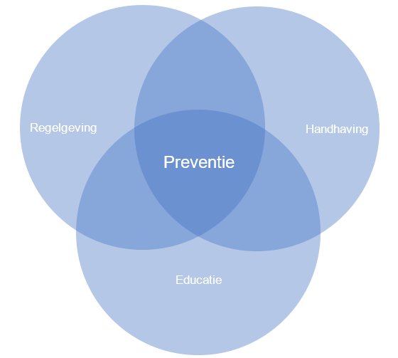
Figuur 1: Preventiemodel Reynolds (2003)

4 Activiteiten
Activiteiten
Dit hoofdstuk bevat de aanpakken en interventies die de gemeente ter beschikking staan om de doelstellingen te realiseren op het gebied van preventie (4.1.), educatie en bewustwording (4.2.), regelgeving (4.3.) en toezicht en handhaving (4.4.). In paragraaf 4.5. is beschreven hoe regelgeving, toezicht en educatie in samenhang ingezet worden om de doelstellingen te behalen.
4.1 Beleidskaders preventie
In diverse beleidskaders wordt al aandacht geschonken aan preventie op het gebied van alcohol.
Kempisch Preventieakkoord
Het Kempisch Preventieakkoord is in 2021 van start gegaan en richt zich op alle inwoners van de gemeenten Eersel, Bladel, Bergeijk en Reusel-De Mierden van alle leeftijden. Eén van de vier hoofdthema’s in het akkoord is middelengebruik. De hoofdambitie hierbij is dat inwoners verantwoord omgaan met middelengebruik door o.a.:
- NIX18 de norm te laten zijn: er wordt geen alcohol en tabak gebruikt door jongeren onder de 18 jaar.
- Alle volwassenen zich medeverantwoordelijk te laten voelen voor het voorkomen van alcoholgebruik bij minderjarigen.
Om deze ambities waar te maken, zijn afspraken gemaakt samen met sociale partners.
Kempenbranie
Op basis van de resultaten van de OKO-monitor wordt een dialoogsessie gehouden met het Kempenbranienetwerk, waarbij enerzijds een terugkoppeling wordt gegeven van de resultaten en anderzijds met het netwerk nieuwe prioriteiten worden vastgesteld voor de aankomende jaren. Naar aanleiding van de resultaten en de dialoogsessie worden bestaande speerpunten eventueel bijgesteld. De huidige Kempische speerpunten zijn ouderbetrokkenheid, mentaal welbevinden en zinvolle vrijetijdsbesteding. Deze speerpunten vormen de rode draad in het uitvoeringsplan Kempenbranie, waarin op basis van de meest recente meting per speerpunt acties en interventies zijn opgenomen.
Gedacht kan worden aan ouderavonden over social media, gamen en slaap, zelfregietrainingen aan jongeren of de inzet van een mobiele ontmoetingsplek voor jongeren onder begeleiding van jeugdwerkers. Een ander voorbeeld van een interventie is het programma Join Us welke zich richt op de aanpak van eenzaamheid onder jongeren door middel van tweewekelijkse bijeenkomsten onder begeleiding van professionals. Bergeijkse jeugdcoaches zijn nauw betrokken bij Kempenbranie, en zetten zich actief in voor het beperken van alcoholgebruik onder onze jongeren. Zo organiseren zij verschillende informatieavonden bij Bergeijkse verenigingen in het kader van signalering en verantwoordelijkheid rondom alcoholgebruik. Ook wordt er in gemeente Bergeijk momenteel gewerkt aan het creëren van een standaardprogramma om alcoholpreventie al te implementeren op basisscholen, zodat jongeren al op een vroege leeftijd bewust zijn van en weerbaar zijn tegen alcoholgebruik. Alle interventies dragen uiteindelijk bij aan het creëren van een positieve omgeving waarin jongeren gezond, veilig en kansrijk kunnen opgroeien.
Novadic-Kentron
Novadic-Kentron is in opdracht van de gemeenten Eersel, Reusel-De Mierden, Bergeijk en Bladel actief op het gebied van verslavingspreventie. Zij werken als partner mee aan de doelstellingen van #Kempenbranie en de doelstellingen van het Kempisch Preventieakkoord. Daarnaast werken ze nauw samen met sociale partners. Een preventiewerker biedt daarnaast onderwijsondersteuning middels het programma ‘Helder op school’. Ook leggen zij direct contact met de doelgroep door outreachende preventie.4 Daarnaast werken ze aan deskundigheidsbevordering van lokale ketenpartners en informeel betrokkenen, en bieden waar nodig opvoedondersteuning aan ouders.
Outreachend werken is een koepelterm voor ondersteuning buiten de organisatie en binnen de leefwereld van maatschappelijk kwetsbare mensen. Het gaat om een actieve manier van contact leggen met mensen die daar niet altijd zelf om vragen.
4.2 Educatie en communicatie
In de omgeving van jongeren en jongvolwassenen staan drie doelgroepen centraal die invloed hebben op het alcoholgebruik:
- Alcoholverstrekkers
- Ouders
- Scholen
Deze doelgroepen hebben niet altijd voldoende kennis van de risico’s van alcohol voor jongeren of zij weten niet hoe zij kunnen bijdragen aan het voorkomen van (problemen door) alcoholgebruik. Daarom vormen zowel bewustwording van de risico’s als het bieden van handelingsperspectief een rode draad in de educatieve interventies die worden ingezet.
Alcoholverstrekkers
Verstrekkers van alcohol zijn verantwoordelijk voor de naleving van de Alcoholwet en aanvullende lokale regelgeving. Van hen wordt verwacht dat ze de leeftijdsgrens voor de verstrekking van alcohol kennen en naleven, evenals de verboden op wederverstrekking, het verbod op doorschenken bij dronkenschap en het toelaten van personen in kennelijke staat van dronkenschap in de onderneming, de vereniging of het evenement. Verschillende typen professionals zijn hierbij betrokken: bedrijfsleiders, filiaalmanagers, barpersoneel, barvrijwilligers, portiers, caissières, etc.
Training
Belangrijk is vooral dat een alcoholverstrekker zich bewust is van zijn/haar verantwoordelijkheid en handelingsperspectief heeft, ook wanneer er weerstand is bij de klant. Om alcoholverstrekkers hierin te bekwamen zijn trainingsprogramma’s ontwikkeld voor medewerkers van horeca, slijterijen, studentenverenigingen en sportverenigingen, zoals de e-learnings ‘Voor Elkaar’ over verantwoord alcohol verkopen. De regionale instellingen voor verslavingszorg kunnen face-to-face trainingen verzorgen over dit onderwerp.
Daarnaast bestaat de face-to-face IVA (Instructie Verantwoord Alcoholgebruik) training voor barvrijwilligers. Voor deze training wordt een regionale trainer, bijvoorbeeld van de regionale instelling voor verslavingszorg, ingezet. De bedrijfsleider in een horecaonderneming heeft een belangrijke rol in het motiveren en ondersteunen van personeel bij het naleven van de wetgeving. Deze leidinggevende moet daarom altijd een rol hebben in de trainingsopzet. Uit onderzoek is bovendien gebleken dat training van barpersoneel alleen effect heeft als deze is gekoppeld aan een adequate handhavingsstrategie (Babor e.a., 2010). De gemeente stimuleert alcoholverstrekkers om het personeel een IVA-training te laten volgen.
Nalevingscommunicatie
Nalevingscommunicatie omvat alle vormen van communicatie (media, persoonlijk, internet etc.) die gericht is op het stimuleren van naleving. Doel van nalevingscommunicatie is om een gedragsverandering te bewerkstelligen bij de doelgroep. Dit kan onder andere door met communicatie over toezichtresultaten de subjectieve pakkans te vergroten en door het aansluiten op landelijke campagnes, zoals NIXzonderID.
Onderwijs
De school is een belangrijke pedagogische omgeving voor jongeren. De gemeente gaat daarom in samenwerking met de GGD en de preventieafdeling van de instelling voor verslavingszorg met de scholen bespreken hoe zij volgens de wetenschappelijk onderbouwde richtlijnen verslavingspreventie aan alcoholpreventie kunnen werken (Onrust e.a., 2016). Door de schoolomgeving en alle schoolgerelateerde activiteiten alcoholvrij te houden, ondersteunt het onderwijs NIX18 en de norm dat alcoholgebruik niet vanzelfsprekend is. De gemeente bespreekt periodiek met de scholen of zij knelpunten ervaren bij de handhaving van de regels bij bijvoorbeeld schoolfeesten. Bovendien zijn het Rythovius, Pius-X en de Groote Aard belangrijke partners van Kempenbranie, en wordt momenteel gewerkt aan een plan om Bergeijke basisscholen eveneens te verbinden aan Kempenbranie.
Ouders en de thuissituatie
Alcoholopvoeding
Ouders onderschatten systematisch hoeveel hun kinderen drinken. Ze denken bovendien dat het gedrag van jongeren volledig wordt bepaald door vrienden en leeftijdsgenoten, terwijl ouders wel degelijk nog invloed hebben op het alcoholgebruik van hun kinderen (van der Vorst e.a., 2006; Smeets e.a., 2019). De beschikbaarheid van alcohol in huis beperken en het stellen van regels zijn geschikte instrumenten om alcoholgebruik tegen te gaan. Uit onderzoek blijkt dat kinderen van ouders die geen duidelijke regels hebben afgesproken en geen leeftijdsgrens hebben gesteld voor het drinken van alcohol, al op jongere leeftijd beginnen met drinken. Ze drinken bovendien vaker dan jongeren waarvan de ouders wel een leeftijdsgrens hebben gesteld. Naast het stellen van regels zijn andere beschermende factoren belangrijk: voorbeeldgedrag, een goede band tussen ouder en kind en een autoritatieve opvoedstijl. Bij een dergelijke opvoedstijl wordt het stellen van regels gekoppeld aan warmte en betrokkenheid. Een slechte ouder-kind relatie en psychische problematiek of middelengebruik van de ouders zijn risicofactoren. Adviezen met betrekking tot alcoholopvoeding worden in samenwerking met preventieprofessionals en het onderwijs aan ouders aangeboden. Bovendien loopt er via Families Foundation momenteel een onderzoek naar het vergroten van ouderbetrokkenheid bij Kempenbranie, om zodoende ouders van betere adviezen te kunnen voorzien.
Uitgaansopvoeding
Ook door regels te stellen die niet expliciet gaan over alcoholgebruik, kunnen ouders invloed hebben op het alcoholgebruik van hun kind. Dan gaat het vooral over afspraken omtrent uitgaan, zoals hoe vaak ze uit mogen gaan en hoe laat ze thuis moeten zijn. Via verschillende kanalen (GGD, preventieafdeling van de verslavingszorginstelling, Centrum voor Jeugd en Gezin, lokale media, ouderavonden op scholen en bij sportverenigingen) en websites (www.hoepakjijdataan.nl en www.helderopvoeden.nl) worden ouders voorgelicht over uitgaansopvoeding.
Publiekscommunicatie
Draagvlak voor (handhaving van) alcoholbeleid is niet vanzelfsprekend onder burgers, ondernemers en andere professionals. Het draagvlak kan groeien als er meer begrip is voor de regels die er zijn rond verkoop en gebruik van alcohol. Dat vraagt kennis over alcohol en over de gevolgen van alcoholmisbruik bij het publiek. Publiekscampagnes lenen zich goed voor het vergroten van kennis en het ondersteunen van de norm dat alcohol er niet vanzelfsprekend bij hoort. Waar mogelijk wordt daarom aangesloten op campagnes als NIX18, Zien drinken, Doet drinken of Ik Pas.
4.3 Regelgeving
Het overgrote deel van de regelgeving op het gebied van alcohol is vastgelegd in de Alcoholwet. De Alcoholwet is primair een volksgezondheidswet met als doel om, met name onder jongeren, gezondheidsschade door alcoholgebruik te voorkomen. Daarnaast stelt de Alcoholwet ook als doel om alcohol gerelateerde verstoringen van de openbare orde terug te dringen. De Alcoholwet geeft invulling aan beide doelstellingen door onder andere beperkingen te stellen aan de beschikbaarheid van alcohol. Zo mag er bijvoorbeeld niet worden verstrekt aan een jongere als niet is vastgesteld dat hij of zij 18 jaar of ouder is. Ook is de aanwezigheid van dronken personen in horecagelegenheden of slijterijen niet toegestaan. Daarnaast sluit de wet ook bepaalde verkooppunten uit van het schenken en/of verstrekken van alcohol voor elders dan ter plaatse en is prijsstunten door de detailhandel aan banden gelegd (niet meer dan 25% korting toegestaan). Deze bepalingen vormen samen de preventieve kern van de Alcoholwet.
Aanvullend op deze bepalingen kent de Alcoholwet een aantal verordenende bevoegdheden en heeft de burgemeester aanvullende mogelijkheden om de beschikbaarheid van alcohol te beperken. In het licht van de hoofdthema’s uit dit Preventie- en Handhavingsplan (leeftijdsgrens, dronkenschap) hebben de volgende aanvullende maatregelen een expliciete meerwaarde in het terugdringen van alcohol gerelateerde gezondheidsschade en verstoringen van de openbare orde:
- Beperken happy hours
- Voorwaarden stellen aan alcoholverstrekking evenementen
- Beperken schenktijden paracommercie
Beperken happy hours
In artikel 25d van de Alcoholwet is een verordenende bevoegdheid opgenomen waarmee gemeenten ter bescherming van de volksgezondheid of in het belang van de openbare orde happy hours kunnen beperken. Met deze bevoegdheid kunnen de meest excessieve acties (meer dan 40% korting) worden verboden. Onderzoek laat zien dat de prijs van alcohol een belangrijke voorspeller is voor gebruik en dat met prijsinterventies gebruik kan worden beïnvloed (Meier e.a., 2008). Het verhogen van alcoholprijzen heeft specifiek impact op mensen die veel alcohol consumeren. Het beperken van mogelijkheden om met prijzen voor alcoholhoudende dranken te stunten is daarmee een geschikt instrument om de stevige consumptie in het uitgaansleven te beperken en dronkenschap te voorkomen. De gemeente heeft hiervoor een artikel opgenomen in de Algemene Plaatselijke Verordening. Dit artikel bepaalt dat het verboden is alcoholhoudende drank te verstrekken voor gebruik ter plaatse tegen een prijs die voor een periode van 24 uur of korter lager is dan 60% van de prijs die daar gewoonlijk voor wordt gevraagd.
Voorwaarden stellen aan evenementen
Artikel 35 lid 2 van de Alcoholwet biedt burgemeesters de mogelijkheid om voorwaarden te stellen aan het verlenen van een ontheffing ten tijde van bijzondere gelegenheden van zeer tijdelijke aard, zoals evenementen en buurtfeesten. Er kunnen bijvoorbeeld voorwaarden worden gesteld aan de manier waarop de verantwoorde verstrekking wordt ingericht. Artikel 35 gaat uitdrukkelijk alleen om verstrekking van zwak-alcoholhoudende dranken voor gebruik ter plaatse.
Landelijk en lokaal onderzoek laat zien dat de naleving van de leeftijdsgrens voor alcohol en het doorschenken in diverse sectoren voor verbetering vatbaar is (Bureau Objectief, 2020; Bureau Objectief, 2018; Bureau Objectief, 2017). Op evenementen is de naleving van zowel de leeftijdsgrens als dronkenschap vaak ingewikkelder dan in de horeca. Factoren als schaalgrootte, tijdelijke personeelskrachten en het gebrek aan een structurele controlesystematiek bemoeilijken de naleving van de wetgeving. Ter verbetering van de naleving heeft de gemeente een verplicht aanvraagformulier voor evenementen vastgesteld waarbij vragen over de wijze van alcoholverstrekking ingevuld moeten worden. Organisatoren moeten omschrijven hoe verantwoorde verstrekking van alcohol is geborgd, met specifiek aandacht voor de naleving van de leeftijdsgrens, wederverstrekking en het voorkomen van dronkenschap. De burgemeester toetst de beantwoording en ziet toe op de uitvoering van het gepresenteerde plan.
De Alcoholwet biedt gemeenten de mogelijkheid om voorschriften te stellen aan het verlenen van een ontheffing van de Alcoholwet, zoals dat bij evenementen het geval is (artikel 35 lid 2). Als de aard van het evenement of het verleden van het evenement het vereist worden (extra) voorschriften gesteld aan de ontheffing. Hierbij kan gedacht worden aan het beperken van de schenktijden, wijze van infomeren van bezoekers en personeel, toezicht op naleving door bezoekers en personeel, aanbieden alcoholvrije alternatieven, toezicht op verkooppunten en informatieverschaffing over effecten van alcoholgebruik.
Beperken schenktijden paracommercie
Artikel 4 van de Alcoholwet bepaalt dat bij gemeentelijke verordening regels worden gesteld waaraan paracommerciële rechtspersonen zich moeten houden bij de verstrekking van alcoholhoudende drank.5 Dit ter voorkoming van oneerlijke mededinging. Het vastleggen van schenktijden in de paracommercie is één van deze verplichte regels. Onderzoek laat zien dat het beperken van schenktijden de alcoholconsumptie en daaraan gerelateerde gezondheidsschade en verstoringen voor de openbare orde vermindert (Babor e.a., 2010). Daarnaast is het niet wenselijk dat jeugd tijdens sportieve, culturele of andere activiteiten geconfronteerd wordt met (overmatig) alcoholgebruik van volwassenen. Uit onderzoek blijkt dat zien drinken, doet drinken (Smit e.a., 2020). De gemeente heeft daarom in de Algemene Plaatselijke Verordening beperkte schenktijden vastgelegd voor paracommerciële instellingen.
Horecabeleid
De nota Integraal Horecabeleid is in 2011 vastgesteld. Daarmee is de actualisatie en aansluiting met de nieuwe (wijzigingen) van de Alcoholwet sindsdien nog niet verwerkt. In 2024 wordt de nota geactualiseerd. Hierin wordt voor het onderwerp alcohol/alcoholmatiging in het verlengde en in aansluiting met dit plan mogelijk aanvullende voorstellen opgenomen. Hiermee willen we verder bijdragen aan een gezonde en veilige omgeving voor jongeren in onze gemeente.
Exploitatievergunning openbare inrichtingen
Op grond van artikel 2:28 van de APV mag een openbare inrichting niet worden geëxploiteerd zonder vergunning van de burgemeester. In een exploitatievergunning worden voorschriften opgenomen die zorgen dat de woon- en leefsituatie in de omgeving en de openbare orde niet op ontoelaatbare wijze nadelig worden beïnvloed. Als de aard (bijvoorbeeld paracommercieel) of het verleden van een inrichting het vereist, kunnen voorschriften over drankverstrekking worden opgenomen in de exploitatievergunning. Deze voorschriften moeten dan wel in relatie staan tot de woon- en leefsituatie in de omgeving en de openbare orde.
4.4 Toezicht en handhaving
De Alcoholwet heeft zowel een gezondheids- als een openbare orde en veiligheidsperspectief. Het doel van de gemeente is om door middel van naleving van de wet bij te dragen aan het voorkomen van gezondheidsschade en verstoringen van de openbare orde. Sinds 1 januari 2013 is de gemeente verantwoordelijk voor het toezicht op de naleving van de wet en heeft daarmee een belangrijk instrument in handen. Onderzoek laat zien dat handhaving noodzakelijk is om het gewenste effect te bereiken van maatregelen, zoals de leeftijdsgrens voor alcohol en het verbod op doorschenken (Babor e.a., 2010).
Handhavingsprioriteiten
De focus van het toezicht ligt op de leeftijdsgrens. Het betreffen de volgende bepalingen:
Leeftijdsgrens 18 jaar
Artikel 20 lid 1 Alcoholwet. Het is verboden bedrijfsmatig of anders dan om niet alcoholhoudende drank te verstrekken aan een persoon van wie niet is vastgesteld dat deze de leeftijd van 18 jaar heeft bereikt. Eveneens daaronder begrepen het verstrekken van alcoholhoudende drank aan een persoon van 18 jaar of ouder, welke kennelijk bestemd is voor een persoon van wie de leeftijd niet is vastgesteld.
Artikel 45 Alcoholwet. Het is verboden om alcohol op publiek toegankelijke plaatsen aanwezig te hebben voor personen onder de 18 jaar.
Artikel 45a lid 1 Alcoholwet. Het is voor volwassenen verboden om op publiek toegankelijke plaatsen anders dan bedrijfsmatig, alcohol te verstrekken aan een persoon die de leeftijd van 18 jaar nog niet heeft bereikt. Ook wel bekend als wederverstrekking.
Controles
Risicogestuurd toezicht
De toezichtcapaciteit van de gemeente wordt zo efficiënt mogelijk ingezet. Risicogestuurd toezicht vormt daarbij het uitgangspunt. Op basis van een risicoanalyse wordt voor elk verkooppunt van alcoholhoudende drank een risicoscore bepaald. Deze score is gebaseerd op het type bedrijf, risico’s voor de omgeving, meldingen, naleving en gedrag van de ondernemer. Bedrijven met nagenoeg geen risico worden minder gecontroleerd. Bedrijven met een hogere risicoscore worden vaker gecontroleerd.
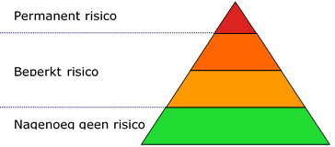
Er is een risicoanalyse uitgevoerd, zie bijlage 1. Bij een score van 1 tot en met 5 is sprake van nagenoeg geen risico. Bij een score van 6 tot en met 10 van een beperkt risico en bij een score van 11 tot en met 15 van een permanent risico. De plekken waar sprake is van een permanent risico worden aangemerkt als hotspots. Hotspots zijn dus de locaties waar veel jongeren onder de 18 jaar komen en alcohol proberen te kopen.
De volgende hotspots zijn op basis van de risicoanalyse vastgesteld:
- Cafés
- Sportkantines
- Evenementen
- Cafetaria
Basiscontrole
De basiscontrole vindt plaats bij inrichtingen die alcohol mogen verkopen, met of zonder alcoholvergunning. Ook bij inrichtingen waar een alcohol verkoopverbod geldt kan een basiscontrole worden uitgevoerd. De controle richt zich op de vergunning bepalingen of het alcoholverbod.
Controle op leeftijdsgrens
Gestreefd wordt naar een controlefrequentie van 4 keer in de periode van 2024 tot en met 2027 voor de hotspots. Voor alcoholverstrekkers met een beperkt risico wordt gestreefd naar een controlefrequentie van 2 keer in de periode van 2024 tot en met 2027. Deze controles worden gedaan om de naleving effectief te beïnvloeden. Alcoholverstrekkers met nagenoeg geen risico worden niet actief gecontroleerd, uitsluitend op basis van klachten of meldingen. De controles worden uitgevoerd in burgerkleding. De controles zullen met name in de weekenden plaatsvinden, tenzij de risicoanalyse anders bepaalt.
Uitvoering controles
Het aantal controles (risico gestuurd toezicht, de basiscontroles en de controle op leeftijd) dat jaarlijks wordt uitgevoerd, wordt opgenomen in het uitvoeringsprogramma VTH (Vergunningverlening, Toezicht en Handhaving). Welke inrichtingen en evenementen hierbij gecontroleerd worden, wordt ingevuld naar aanleiding van het aantal uit te voeren controles, zoals opgenomen in het uitvoeringsprogramma.
Toezichtcapaciteit
De toezichtcapaciteit wordt binnen de Samenwerking Kempengemeenten georganiseerd. Voor de gemeente Bergeijk is 64 uur beschikbaar voor controle op de Alcoholwet. Dit is exclusief de uren die beschikbaar zijn voor controle op de inrichtingseisen bij een alcoholvergunning.
Sanctiemaatregelen
De Algemene wet bestuursrecht en andere wetten (waaronder de Alcoholwet) geven aan welke sancties het bevoegde gezag kan inzetten tegen het voorkomen of voortduren van overtredingen. Deze zijn:
- Opleggen van een last onder bestuursdwang, waarbij door feitelijk handelen de overtreding door of namens de gemeente ongedaan wordt gemaakt (artikel 125 van de Gemeentewet; afd. 5.3 Awb). Hieronder valt ook het sluiten en verzegelen van gebouwen en terreinen. De kosten van het toepassen van bestuursdwang kunnen worden verhaald op de overtreder;
- Opleggen van een last onder dwangsom, waarbij onder dreiging van het invorderen van een geldbedrag de overtreding ongedaan moet worden gemaakt en/of voortduring en herhaling moet worden voorkomen. De last kan ook preventief worden opgelegd (afd. 5.4 Awb);
- (Tijdelijke) sluiting van de inrichting ingevolge de Algemene Plaatselijke Verordening, de Alcoholwet en artikel 174 Gemeentewet;
- Ontzeggen van de toegang tot de ruimte indien in strijd met de Alcoholwet alcoholhoudende drank wordt verstrekt (artikel 36 Alcoholwet);
- Intrekken van de vergunning ingevolge de APV en/of de Alcoholwet;
- Opleggen van een bestuurlijke boete (artikel 44a Alcoholwet);
- Schorsen van de Drank- en Horecavergunning (artikel 32 Alcoholwet).
Daarnaast kan op basis van een aantal artikelen in de Alcoholwet strafrechtelijk worden opgetreden door middel van het opmaken van een proces-verbaal.
Let op: niet alle genoemde sancties mogen gelijktijdig worden toegepast. Hiervoor moet naar de wettelijke mogelijke samenloop van sancties gekeken worden (onder andere Awb en Alcoholwet). Het toepassen van maatregelen ter handhaving van de openbare orde valt onder de Gemeentewet.
Sanctiestrategie
Voor de opbouw van de sanctiestrategie is zowel het gezondheidsperspectief als het openbare orde en veiligheidsperspectief van de Alcoholwet leidend. Op basis hiervan zijn de bepalingen uit de Alcoholwet ingedeeld in drie risico-categorieën:

Categorie 0 | Overtredingen van bepalingen in deze categorie zijn ernstige overtredingen, die direct van invloed zijn op de gezondheid (van jongeren) en/of openbare orde.
Categorie 1 | Overtredingen van bepalingen in deze categorie zijn ernstige overtredingen, maar er is geen sprake van een acute (gevaar)situatie.
Categorie 2 | Overtredingen van bepalingen in deze categorie zijn van minder ernstige aard. Het gaat hierbij bijvoorbeeld om administratieve vereisten.

Bij iedere categorie hoort een bepaald sanctiestappenplan. Dat wil zeggen dat elke categorie een eigen sanctieopbouw heeft, waarbij de overtredingen van bepalingen in een hogere categorie zwaarder bestraft worden. Kortom, op overtredingen die direct van invloed zijn op de gezondheid of de openbare orde (zoals de leeftijdsgrens en dronkenschap) wordt zwaarder ingezet dan administratieve overtredingen. Gehandeld wordt conform het volgende stappenplan:

Overtreding | Acties
Categorie 0 | Direct toepassen bestuursdwang  Geen begunstigingstermijn  Afschrift aan politie
Categorie 1 | Bestuurlijke waarschuwing - Voornemen met hersteltermijn bekend maken - Termijn zienswijze bekend maken - Afschrift aan politie  Indien niet tijdig hersteld:  Sanctiebeschikking (opleggen last onder dwangsom / bestuursdwang) en afschrift aan politie  Indien niet tijdig hersteld:  Verbeuren en innen dwangsom / uitvoering bestuursdwang
Categorie 2 | Brief met hersteltermijn  Indien niet tijdig hersteld:  Bestuurlijke waarschuwing - Voornemen met hersteltermijn bekend maken - Termijn zienswijze bekend maken - Afschrift aan politie  Indien niet tijdig hersteld:  Sanctiebeschikking (opleggen last onder dwangsom / bestuursdwang) en afschrift aan politie  Indien niet tijdig hersteld:  Verbeuren en innen dwangsom / uitvoering bestuursdwang

Als toevoeging op de bovenstaande strategie wordt vermeld dat hiernaast ook in veel gevallen het instrument “bestuurlijke boete” ingezet kan worden. Deze strategie is ook gebruikt in de uitgewerkte sanctiestrategie voor de handhaving van alcohol met betrekking tot jongeren en is onderdeel van het “Alcohol- en Horecasanctiebeleid gemeente Bergeijk” en sinds 16 december 2015 van kracht (zie bijlage 2).
4.5 Verbinding preventie en handhaving
Om het effect van afzonderlijke preventieve of handhavingsinterventies te versterken worden deze zoveel mogelijk in samenhang ingezet. Daarnaast kiest de gemeente voor het inzetten van op wetenschappelijke inzichten gebaseerde integrale aanpakken. Zie onderstaande tabel voor (de combinatie van) maatregelen en integrale aanpakken die de gemeente inzet om de doelstellingen van dit plan te behalen.
Maatregelenmatrix
De tabel schetst een overzicht van de maatregelen die de gemeente de komende vier jaar per beleidspijler en per setting inzet.

 | Toezicht en Handhaving | Regelgeving | Educatie | Integrale aanpak
Detailhandel | Toezicht leeftijdsgrens  Handhavings-stappenplan | Leeftijdsgrens | Communicatie over Alcoholwet en alcoholregels  Training barpersoneel  Nalevings-communicatie
Horeca | Toezicht leeftijdsgrens  Toezicht doorschenken/ aanwezigheid dronken personen  Toezicht happy hours  Handhavings-stappenplan | Leeftijdsgrens  Verbod op aanwezigheid dronken personen en doorschenken  Happy hours beperken | Communicatie over Alcoholwet en alcoholregels  Training barpersoneel  Nalevings-communicatie | Aanpak dronkenschap en doorschenken
Evenementen | Toezicht leeftijdsgrens  Toezicht doorschenken/ aanwezigheid dronken personen  Handhavings-stappenplan | Leeftijdsgrens  Verbod op doorschenken  Aanvullende eisen t.a.v. ontheffing Alcoholwet bij evenementen | Communicatie over Alcoholwet en alcoholregels  Training barpersoneel  Nalevings-communicatie | Aanpak dronkenschap en doorschenken  Alcoholbeleid op evenementen – beleid gemeenten
Thuis/ouders | Ouderlijk toezicht op regels NIX18 | Ouderlijke regels over NIX18 | Voorlichting aan ouders over alcohol- en uitgaans-opvoeding: regels stellen en handhaven  Communicatie over risico’s van alcohol, opvoed-vaardigheden, Alcoholwet en alcoholregels | Opgroeien in een Kansrijke Omgeving (OKO)
Sport en andere paracommerciële verstrekkers | Toezicht leeftijdsgrens  Toezicht doorschenken  Toezicht schenktijden  Handhavings-stappenplan | Leeftijdsgrens  Verbod op aanwezigheid dronken personen doorschenken  Schenktijden beperken | Training barvrijwilligers  Nalevings-communicatie  Communicatie over Alcoholwet en alcoholregels | Dronkenschap en doorschenken  Alcoholbeleid in sportkantines – beleid gemeente  Opgroeien in een Kansrijke Omgeving (OKO)
Scholen |  | Alcoholvrije schoolomgeving en -activiteiten | Scholen informeren over belang van alcoholvrij schoolbeleid – o.a. schoolreisjes, eindexamen etc.  Overleg scholen over alcohol-voorlichting aan ouders  Communicatie over alcoholvrije schoolomgeving | Helder op School  Opgroeien in een Kansrijke Omgeving (OKO)
Openbare ruimte/Algemeen | Toezicht bezit alcohol onder de 18 jaar  Toezicht openbaar dronkenschap  Toezicht weder-verstrekking | Verbod aanwezig hebben alcohol onder de 18 jaar  Verbod openbaar dronkenschap  Verbod weder-verstrekking | Communicatieplan  Campagne  Ik Pas  Nix18
Overkoepelend |  |  |  | Opgroeien in een Kansrijke Omgeving (OKO)

Protocol overmatig alcoholgebruik jongeren
Wanneer de politie een blaastest laat doen, worden bij een promillage tussen de 0,1 en 1,0 ouders van minderjarigen gebeld en gewaarschuwd over het alcoholgebruik van hun zoon of dochter en de mogelijkheid tot ophalen van hun kind. Bij blaastesten met een promillage tussen 1.0 en 1.5 worden de ouders door de politie gebeld en verzocht om hun kind op te halen, omdat hij of zij onveilig over straat gaat. Bij het blazen van een promillage boven de 1.5 zal te allen tijde een ambulance ingeschakeld worden. Ambulancebroeders schatten in of het kind met ouders naar huis mag. Deze taak is duidelijk niet weggelegd voor de politie. De ervaring leert dat de ambulance op een laagdrempelige manier het kind naar het ziekenhuis (alcoholpoli) kan transporteren. Ouders kunnen deze taak ook op zich nemen.

5 Samenwerking, uitvoering en evaluatie
Samenwerking, uitvoering en evaluatie
Bij het tot stand komen van het Preventie- en Handhavingsplan zijn verschillende gemeentelijke afdelingen betrokken evenals externe samenwerkingspartners. Hieronder een beschrijving van de organisatiestructuur en de belangrijkste samenwerkingspartners.
5.1 Samenwerking met externe partners
De gemeente heeft het Preventie- en Handhavingsplan opgesteld in samenspraak met partners. De gemeente heeft een coördinerende en deels uitvoerende rol. Op een integraal dossier als het alcoholbeleid is betrokkenheid en samenwerking essentieel voor een goede uitvoering. De volgende externe partners zijn daarbij concreet in beeld. Zij zijn allen gesprekspartner bij de probleemanalyse, evaluatie, planvorming en uitvoering. Daarnaast kunnen zij specifieke rollen hebben, zoals:

Politie | Veiligheid tijdens inspecties, jongeren vragen naar ID en eventuele samenwerking met betrekking tot de aanpak van doorschenken vanuit het Wetboek van Strafrecht en openbare dronkenschap (artikel 252 resp. 453).
Ondernemers/ verenigingen | Nalevingsommunicatie, meedenken over ontwikkeling van systeem ter bevordering van naleving, training personeel/vrijwilligers.
Scholen | Periodiek overleg over intern schoolbeleid en over informatievoorziening richting ouders.
Gezondheidsorganisaties en jongerenwerk | Partners als de GGD, preventieafdeling van Novadic-Kentron, jongerenwerk en Halt kunnen bijdragen aan de probleemanalyse en bij de ontwikkeling en uitvoering van educatieve interventies.

5.2 Organisatie en uitvoering
Kempenbranie
De vier Kempengemeenten werken samen met diverse organisaties aan het project #Kempenbranie. Het samenwerkingsverband bestaat naast de gemeenten o.a. uit scholen (Pius X, Rythovius en de Groote Aard), GGD, Cordaad Welzijn en Novadic-Kentron. Afgevaardigden van deze organisaties nemen deel aan één van de drie werkgroepen: mentaal welbevinden, ouderbetrokkenheid en vrijetijdsbesteding. Deze werkgroepen houden zich bezig met het stellen van doelen en het nastreven daarvan door het uitzetten van interventies. Het procesmatige overzicht wordt bewaard door de stuurgroep, bestaande uit de vier gemeenten, GDD en beide vo-scholen. Tot slot, komt tweejaarlijks de brede werkgroep bijeen. Bij de brede werkgroepbijeenkomsten komen alle partijen samen en wordt onderling informatie uitgewisseld over de actuele stand van zaken ten aanzien van de gestelde doelen, interventies en het proces. Uiteindelijk zijn de gemeenten kartrekkers van dit project.
5.3 Evaluatie
Op een aantal momenten zal het Preventie- en Handhavingsplan gemonitord en geëvalueerd worden. Hierin is een onderscheidt te maken tussen de drie pijlers: educatie, regelgeving en toezicht en handhaving. De preventieve activiteiten en projecten in het kader van educatie en bewustwording worden afhankelijk van de duur van de activiteit geëvalueerd met betrokken partners en deelnemers. Effectmeting en de mogelijkheid tot het opnieuw organiseren van desbetreffende activiteit zal bepalen of het in de toekomst plaatsvindt. Daarnaast wordt bepaald of huidige activiteiten afdoende zijn om de doelstellingen te realiseren en de (juiste) doelgroep wordt bereikt. Monitoren van de GGD (jeugd, volwassenen en ouderen) zijn voorbeelden van instrumenten die helpen om te bepalen of gestelde doelstellingen behaald zijn.
Op het gehele Preventie- en Handhavingsplan vindt elke vier jaar een uitgebreide evaluatie plaats op basis van beschikbaar onderzoek en input van samenwerkingspartners (GGD monitor). Hierbij worden de realisatie van activiteiten, effecten van beleid en achterliggende verklaringen op een rij gezet. Op basis hiervan kan worden vastgesteld in hoeverre het beleid de gewenste uitkomsten heeft opgeleverd en op welke punten het beleid bijgesteld dient te worden.

6 Slotbepalingen
Intrekking, inwerkingtreding en citeertitel
Het Preventie- en Handhavingsplan Alcohol gemeente Bergeijk 2018-2021, vastgesteld op 15 november 2018, wordt ingetrokken op de dag na bekendmaking van dit plan.
Dit plan treedt in werking op 1 januari 2024 en wordt aangehaald als het: Preventie- en Handhavingsplan Alcohol gemeente Bergeijk 2024-2027.

Zoals besloten in de openbare vergadering van de gemeenteraad van Bergeijk van 21 september 2023.
De gemeenteraad,
Y.Y.E. van Bakel
Raadsgriffier
A.Callewaert-de Groot
Voorzitter

Bijlage 1 Risicoanalyse
Risicoanalyse
Voor het bepalen van de hotspots is een risicoanalyse uitgevoerd. Van de locaties waar alcohol verkocht wordt, is allereerst een inschatting gemaakt hoe groot de kans is dat een jongere onder de achttien alcohol kan kopen. Die kans is beoordeeld op de schaal van:
- Zeer klein (1)
- Klein (2)
- Gemiddeld (3)
- Hoog (4)
- Zeer hoog (5)
Vervolgens is gekeken naar de negatieve effecten die het schenken van alcohol op jongeren heeft:
- Aantasting leefbaarheid/hinder (1)
- Verstoring openbare orde (1)
- Gezondheidsrisico’s door toename alcoholgebruik (1)
De eventueel aanwezige negatieve effecten worden bij elkaar opgeteld, met een score van maximaal 3.
Tot slot, is de score van de kans dat de jongeren alcohol kunnen kopen (K) en de score van de negatieve effecten die mogelijk kunnen ontstaan (NE) met elkaar vermenigvuldigd. Hierdoor ontstaat een risicoscore (R). Dit heeft geleid tot het volgende overzicht van locaties/type inrichtingen waar alcohol wordt verkocht met de daarbij behorende score van de risicoanalyse:

Alcohol schenken
Soorten horeca | Kans | Negatieve effecten | Risico
Commerciële vergunning
Discotheek/café | 4 | 3 | 12
Café/restaurant | 4 | 2 | 8
Restaurant | 2 | 1 | 2
Paracommerciële vergunning
Sportkantine | 4 | 3 | 12
Gemeenschapshuis | 2 | 2 | 4
Jeugd/jongerencentrum | 3 | 3 | 9
Ontheffing artikel 35 DHW
Evenement | 5 | 3 | 15

Alcoholverkoop voor gebruik elders
Soorten horeca | Kans | Negatieve effecten | Risico
Commerciële vergunning
Slijterij | 1 | 2 | 2
Zonder vergunning
Cafetaria | 4 | 3 | 12
Supermarkt | 4 | 2 | 8

Bijlage 2 Sanctietabel Alcohol- en Horecasanctiebeleid gemeente Bergeijk
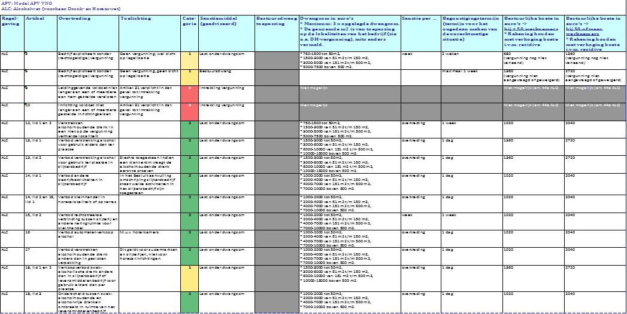
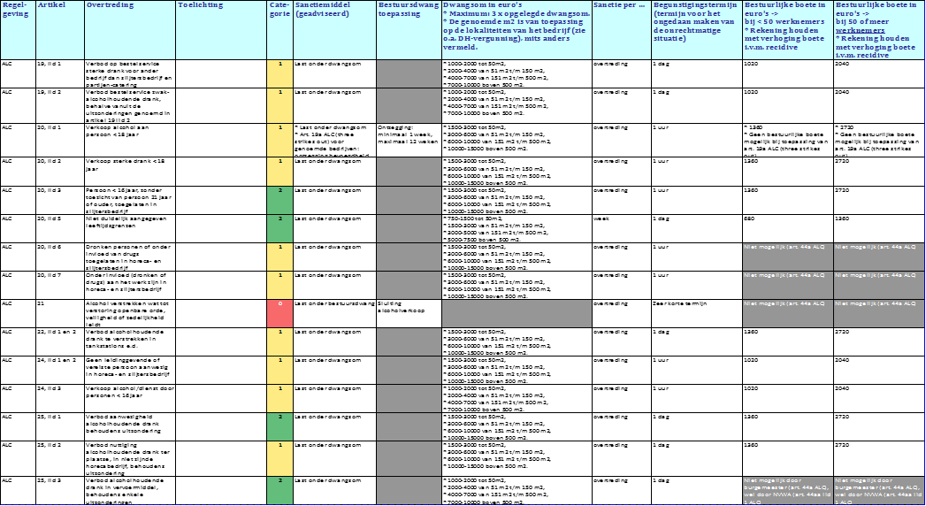
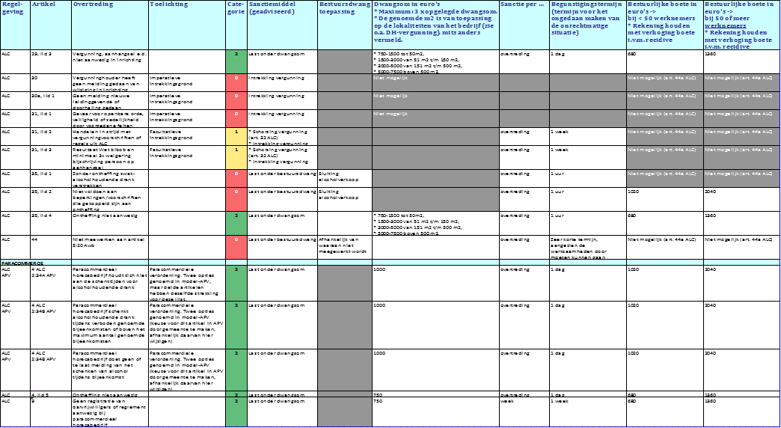
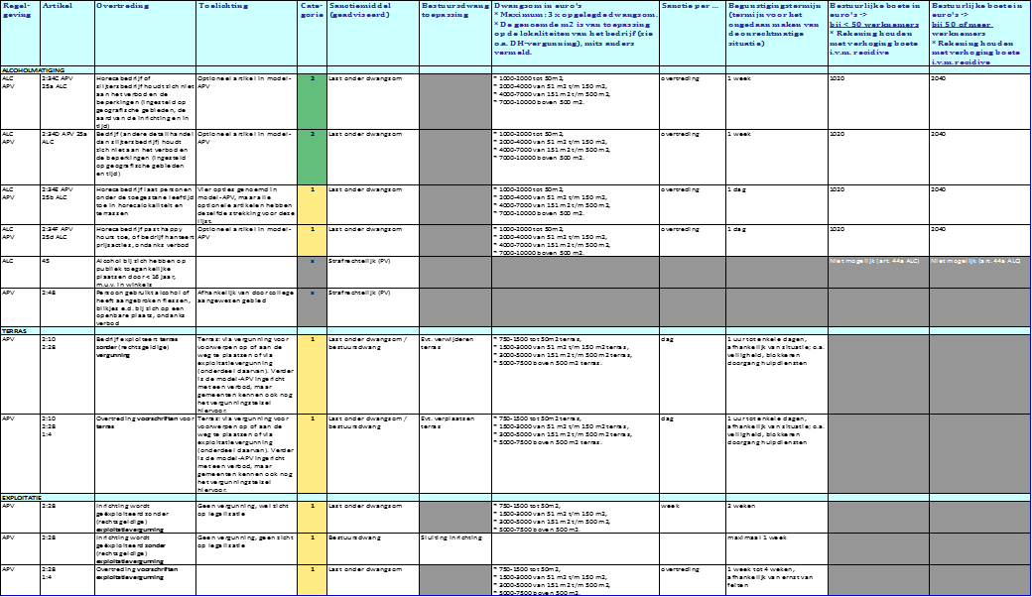
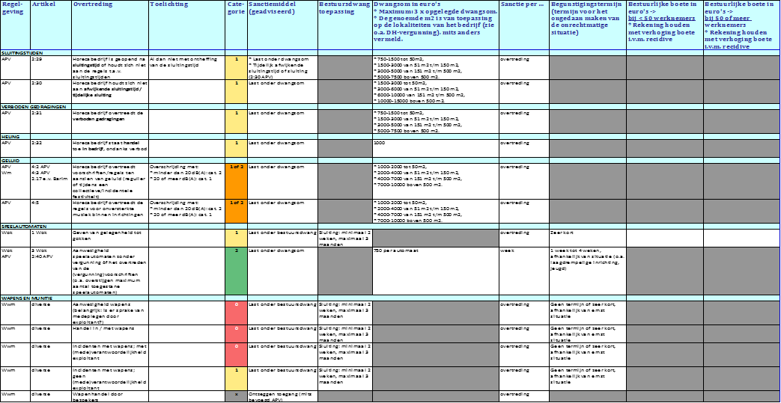
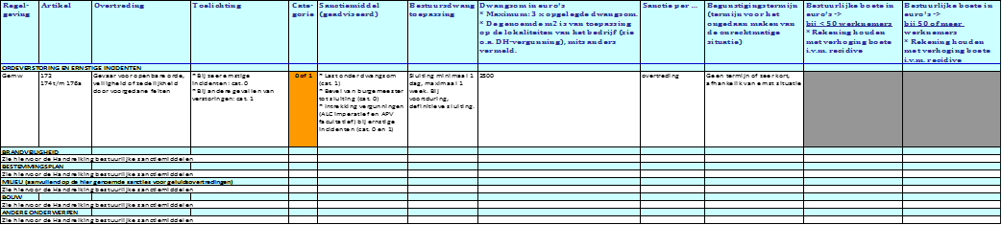

Bijlage 3 Gezondheidscijfers m.b.t. alcohol
Cijfers aangeleverd door GGD Brabant-Zuidoost.

1.2 Alcoholgebruik onder scholieren
GGD Gezondheidsmonitor Jeugd 2019-2020. Afgenomen onder 12- tot 18-jarigen.
Jeugdmonitor 12- tot 18-jarigen 2019-2020 | Eersel | Bladel | Reusel-De Mierden | Bergeijk | Oirschot
Respondenten | 300 | 320 | 291 | 311 | 307
Heeft ooit alcohol gedronken (heel glas of meer) | 40% | 45% | 42% | 47% | 41%
Heeft ooit alcohol gedronken (alleen slokjes of heel glas of meer) | 55% | 59% | 58% | 62% | 55%
Heeft alcohol gedronken in de afgelopen 4 weken (heel glas of meer) | 33% | 39% | 38% | 42% | 36%
Heeft alcohol gedronken in de afgelopen 4 weken (alleen slokjes of heel glas of meer) | 36% | 42% | 42% | 45% | 38%
Heeft in de afgelopen 4 weken bij ten minste één gelegenheid 5 glazen of meer gedronken | 28% | 32% | 32% | 30% | 29%
Is in de afgelopen 4 weken dronken of aangeschoten geweest | 22% | 23% | 25% | 25% | 22%
Leeftijd eerste glas alcohol:  -jonger dan 12 jaar -12-13 jaar -14-15 jaar -16 of 17 jaar -18 jaar en ouder | 0.3% 2% 27% 10% 0.6% | 0% 4% 29% 12% 0.4% | 0.3% 6% 26% 9% 0% | 0% 5% 31% 9% 1% | 0.6% 5% 24% 9% 2%
Subgroep recente drinkers à is 12 t/m 17 jaar, heeft afgelopen 4 weken alcohol gedronken en:-heeft bij ten minste één gelegenheid 5 glazen of meer gedronken -is dronken of aangeschoten geweest | 84%  58% | 78%  49% | 79%  63% | 68%  53% | 80%  57%

1.2 Alcoholgebruik onder scholieren
OKO-monitor 2022 afgenomen door GGD Brabant-Zuidoost ten behoeve van #Kempenbranie onder klas 2 en 4 van Rythovius en Pius X college.
#Kempenbranie/OKO-monitor (Rythovius en Pius X) | Subregio - De Kempen
Respondenten klas 2 en 4 | 719
Gemiddelde leeftijd waarop jongeren voor het eerst een glas alcohol dronken | 13.3 jaar
Geeft aan dat de meeste/ alle vriend(innen) alcohol drinken | 34%
Geeft aan dat de meeste/ alle vriend(innen) minstens een keer per maand dronken/aangeschoten zijn | 20%
 | Klas 2 | Klas 4
Heeft de laatste 4 weken alcohol gedronken | 12% | 53%
Is de laatste 4 weken dronken of aangeschoten geweest | 6% | 39%
Heeft de laatste 4 weken 5 of meer drankjes gedronken bij één gelegenheid | 7% | 47%
Mening ouders over alcoholgebruik:  -ze vinden het goed -ze raden het af -ze zeggen er niets van -ze vinden dat ik minder alcohol zou moeten drinken -ze verbieden het -ze weten het niet |  | 58% 20% 7% 9% 3% 3%
Hoe komen jongeren aan alcohol:  -anders -kennis/vreemde -ouders -vrienden | 22% 22% 58% 33% | 28% 38% 53% 52%
Waar drinken jongeren alcohol:  -anders -kennis/vreemde -ouders -vrienden | 56% 14% 31% 67% | 92% 56% 66% 53%

1.2 Alcoholgebruik onder scholieren
De Corona gezondheidsmonitor is afgenomen onder 13- tot 16-jarigen in 2021-2022. De cijfers zijn niet op gemeenteniveau beschikbaar. Alleen op Kempenniveau. Ter vergelijking is de subregio BOV – Best, Oirschot en Veldhoven – toegevoegd.
Corona gezondheidsmonitor jeugd 2021-2022 | Subregio - De Kempen | Subregio - BOV
Respondenten klas 2 + 4 | 392 | 896
Heeft ooit alcohol gedronken (heel glas of meer) | 39% | 32%
Heeft ooit alcohol gedronken (alleen slokjes of heel glas of meer) | 63% | 52%
Heeft in de afgelopen 4 weken alcohol gedronken | 41% | 29%
Heeft in de afgelopen 4 weken bij ten minste één gelegenheid 5 glazen of meer gedronken (bingedrinken) | 28% | 21%
Is ooit dronken of aangeschoten geweest | 29% | 22%
Is in de afgelopen 4 weken dronken of aangeschoten geweest | 20% | 14%

1.3 Alcohol gebruik onder jongvolwassenen
Corona gezondheidsmonitor jongvolwassenen 16- tot 25-jarigen 2023 | Regio Brabant-Zuidoost
Heeft de afgelopen 12 maanden alcohol gedronken | 88%
Heeft de laatste 4 weken alcohol gedronken | 78%
Drinkt niet of maximaal 1 glas per dag (richtlijn RGV 2015) | 37%
Zware drinker (d.w.z. minstens 1x per week 6 (m) dan wel 4 (v) glazen of meer per dag) | 22%
Drinkt soms tot altijd alcohol als hij/zij alleen is | 9%
Vrienden vinden het normaal om 10 glazen op één dag of avond te drinken | 39%

1.4 Ouders
In de vierjaarlijks GGD Gezondheidsmonitor Jeugd (2019-2020) worden ook ouders van kinderen in de leeftijdscategorie 12-18 jaar bevraagd over alcoholgebruik bij hun kinderen. Uit deze GGD-monitor bleek het volgende:
Jeugdmonitor 12- tot 18-jarigen 2019-2020 | Eersel | Bladel | Reusel-De Mierden | Bergeijk | Oirschot
Respondenten | 300 | 320 | 291 | 311 | 307
Heeft afspraken of regels met ouders/verzorgers over alcohol:  -ja, ouders verbieden alcohol -ja, wel regels over alcohol, geen verbod -geen regels over alcohol | 31% 60%  9% | 30% 59%  12% | 26% 66%  9% | 26% 63%  11% | 35% 55%  10%
Subgroep recente drinkers 12 t/m 17 jarige
Mening ouders over alcoholgebruik:  -ze vinden het goed -ze vinden dat ik minder moet drinken -ze raden het af -ze verbieden het -ze weten het niet -ze zeggen er niets van | 53% 5% 26% 4% 1% 11% | 59% 8% 26% 2% 1% 3% | 56% 6% 23% 2% 5% 7% | 61%  7%  21%  1%  2% 7% | 55%  6%  24%  4%  4% 6%
Heeft afspraken of regels met ouders/verzorgers over alcohol:  -ja, ouders verbieden alcohol -ja, wel regels over alcohol -geen regels over alcohol | 8% 84% 8% | 3% 85% 12% | 4% 91% 5% | 2% 87% 11% | 6% 83% 11%

1.4 Ouders
In de vierjaarlijks GGD Gezondheidsmonitor Kind (2019-2020) zijn ook ouders van kinderen in de leeftijdscategorie 4-11 jaar gevraagd naar hun mening over later alcoholgebruik door hun kinderen. Uit deze GGD-monitor bleek het volgende:
GGD Gezondheidsmonitor Kind 2019-2020  4-11 jaar | Eersel | Bladel | Reusel-De Mierden | Bergeijk | Oirschot
Mening ouders verantwoorde leeftijd alcoholgebruik.  Verantwoorde leeftijd eerste slokje alcohol:  -15 jaar of jonger -16-17 jaar -18 jaar of ouder | 22% 52% 26% | 21% 60% 19% | 23% 58% 19% | 24% 56% 19% | 27% 49% 24%
Verantwoorde leeftijd eerste glas alcohol:  -15 jaar of jonger -16-17 jaar -18 jaar of ouder | 7% 47% 46% | 8% 54% 38% | 9% 54% 37% | 7% 55% 38% | 9% 50% 41%
Verantwoorde leeftijd zelfstandig alcoholgebruik:  -15 jaar of jonger -16-17 jaar -18 jaar of ouder | 0% 15% 85% | 0,8% 17% 82% | 0.5% 22% 77% | 1% 15% 84% | 0.7% 15% 84%
Attitude ouders alcoholgebruik (helemaal) eens met de stelling:  - Als ouder kun je voorkomen dat je kind veel alcohol gaat drinken | 42% | 34% | 30% | 35% | 38%
-Het is als ouder belangrijk om te weten hoeveel alcohol je kind drinkt | 93% | 88% | 89% | 89% | 91%
- Ouders moeten voor hun opgroeiende kinderen duidelijke regels stellen over alcoholgebruik | 92% | 87% | 83% | 89% | 80%
- Als ouders een goed voorbeeld voor hun kind(eren) willen zijn, moeten zij geen alcohol drinken in het bijzijn van hun kinderen | 19% | 19% | 13% | 16% | 16%

1.4 Ouders
GGD Gezondheidsmonitor Kind 2019-2020. Hierin zijn ouders van kinderen in de leeftijdscategorie 0 tot 11 jaar bevraagd. In deze kolom hebben we cijfers opgenomen over alcoholgebruik voor de subgroep ouders van kinderen van 4 tot 11 jaar.
Kindmonitor 0-11 jaar 2021-2022 | Eersel | Bladel | Reusel-De Mierden | Bergeijk | Oirschot
Respondenten (ouders van kinderen tussen 0-11 jaar) | 414 | 383 | 376 | 364 | 418
Data is van ouders waarvan het kind tussen de 4-11 jaar is
Mening ouders verantwoorde leeftijd alcoholgebruik.  Verantwoorde leeftijd eerste slokje alcohol: -15 jaar of jonger -16-17 jaar -18 jaar of ouder | 22% 52% 26% | 21% 60% 19% | 23% 58% 19% | 24% 56% 19% | 27% 49% 24%
Verantwoorde leeftijd eerste glas alcohol:  -15 jaar of jonger -16-17 jaar -18 jaar of ouder | 7% 47% 46% | 8% 54% 38% | 9% 54% 37% | 7% 55% 38% | 9% 50% 41%
Verantwoorde leeftijd zelfstandig alcoholgebruik:  -15 jaar of jonger -16-17 jaar -18 jaar of ouder | 0% 15% 85% | 0,8% 17% 82% | 0.5% 22% 77% | 1% 15% 84% | 0.7% 15% 84%
Attitude ouders alcoholgebruik (helemaal) eens met de stelling:  - Als ouder kun je voorkomen dat je kind veel alcohol gaat drinken | 42% | 34% | 30% | 35% | 38%
-Het is als ouder belangrijk om te weten hoeveel alcohol je kind drinkt | 93% | 88% | 89% | 89% | 91%
- Ouders moeten voor hun opgroeiende kinderen duidelijke regels stellen over alcoholgebruik | 92% | 87% | 83% | 89% | 80%
- Als ouders een goed voorbeeld voor hun kind(eren) willen zijn, moeten zij geen alcohol drinken in het bijzijn van hun kinderen | 19% | 19% | 13% | 16% | 16%

1 In het NPA wordt onder problematisch alcoholgebruik verstaan: Al het alcoholgebruik door jongeren onder de 18 jaar, drinken door zwangere vrouwen, overmatig drinken, zwaar drinken, regelmatig bingedrinken, een drinkpatroon dat leidt tot lichamelijke klachten en/of psychische of sociale problemen en dat een adequate aanpak van bestaande problemen verhindert.
2 Een standaardglas is: 250 ml bier, 100 ml wijn of 35 ml jenever (Gezondheidsraad, 2015).
3 De leeftijdsgroep 13-16 jaar komt overeen met de leeftijden van leerlingen in klas 2 en 4 van het voortgezet onderwijs. De GGD Gezondheidsmonitor Jeugd doet vierjaarlijks onderzoek onder deze groep scholieren en dit levert regionale en lokale cijfers op.
4 Outreachend werken is een koepelterm voor ondersteuning buiten de organisatie en binnen de leefwereld van maatschappelijk kwetsbare mensen. Het gaat om een actieve manier van contact leggen met mensen die daar niet altijd zelf om vragen.
5 Paracommerciële instellingen zijn niet-commerciële rechtspersonen, zoals stichtingen of verenigingen.

